**運用部会事例**です。

こんな内容でお昼の時間に開催していますがご参加の皆さんいつもありがとうございます。

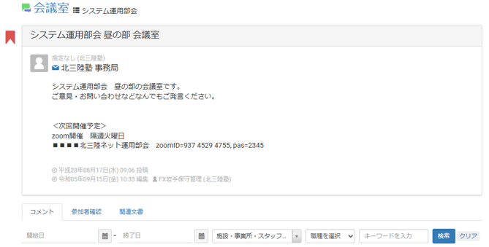

*********************************************************************

明日は運用部会です。よろしくお願いいたします

■■■■北三陸ネット運用部会　zoomID=937 4529 4755, pas=2345

■■■2025/01/21（火）　　12:30- 13:30 運用部会

■■進行内容メモ

■出欠

■事務局より

　・同意書数

　 R6.12.16 16232枚（＋１３８/1か月）,実人数12811（＋66/1か月）

　 R7.01.20 16385枚（＋１５３/1か月）,実人数12909（＋98/1か月）

　・メンバー：愛山荘の向川さんが退職される→連絡など濱欠さんへ

■機器の状況

　デスクトップ　8台（windowsライセンス切れ）、（別に７台故障中）

　ノートパソコン　２台（windowsライセンス切れ）、（別に4台故障中）

　ipad　５台（アップデート未）（別に4台故障中）

　office2013 使用可能ライセンス１

　複合機：1台

　★久慈包括で、複合機とデスクトップ回収依頼あり（新井野さんから）

　★windows10サポート終了まで１０カ月

　★FBJ　１枚2.5円→３割増し、あと１－２カ月　→１年延長

■今回の出来事・予定

2024/12/16 【AS】われもこう新規パソコンセットアップ依頼（FBJ関口、AS渡辺）→2025/01/16へ

2024/12/17 ★前回運用部会（毎月第３火12:30-)

2024/12/20 北三陸ネットリスク管理：FBJ川村様からたたき台【資料】

2025/01/16【AS・われもこう】新しいwin11にVPNがうまくインストールできない？

2025/01/16 大野診療所ID、パスの一覧を再発行：（関口、渡辺、事務局、細谷地）

2025/01/16 あすみ新規ID　１名（関口、渡辺、事務局、細谷地）

2025/01/17 主治医意見書の表示の仕方→マニュアル作成【資料】

　　　　　★ただし、２ページ中１ページしか表示されない：AS調査中

　　　　　★最近のデータが出ていない可能性がある：AS/FBJ調査中

2025/01/18 医療DXサイバーセキュリティー講演：細谷地zoom視聴できず。

2025/01/21 ★今回運用部会（毎月第３火12:30-)

2025/01/29 「落語で学ぶ！～終活のいろは～」★ACPと北三陸ネット紹介？？？

　　　　　　包括駒澤さんから連絡来ない。

　　　　　　【動画リンク】：

https://www.dropbox.com/scl/fi/c6gtzgp0lweu9jggleq7o/20250129-_.mp4?rlkey=h9jaw4dvg90b3w9rjorikdff5&dl=0

2024/02/04（火）12:30【岡田研究室】打ち合わせzoom, 村田、細谷地、白戸京香

2025/02/14 久慈地域医療と介護の連携情報交換会【資料】：★北三陸塾から出席予定

2025/02/22（土） 14-16【岡田研究室】座談会

　久慈地域の看護職、北三陸ネット紹介＠久慈病院大会議室

2024/07/19（土）13:30-17 メルタスミーティング東京【資料】

■その他：

・大野診療所の調剤薬局（リードファーマシー・種市）、連携できるか？　処方箋はどうなっている？

　→1/25に中村先生に聞いてみる予定

・来年５－６月に洋野町に特養が新規にできる。城下理事長。北三陸ネットに加入できるか？

・来年の１０月でwindows10のセキュリティーアップデート終了

・久慈病院で紐づけ不具合改善等を簡単なものは治せるようにする？→圃田さんに申し送りする

　さらに一部の（アクティブな）クリニック向けに自施設登録についての説明かも必要か

　→南川さんに登録方法を講義してもらう？

・ステラの説明会をする：権限、利用者・患者への応対なども

・野田村メルタス救急：（村田、嵯峨）結の里、救急野竹様

　PDFを張り付ける形式→簡易にできる、ステラに張り付け

　３文書、６情報のうち、アレルギー情報なども含め、すぐアクセスできるようになれば。

・やることリスト：

　　STNからPDFの印刷を久慈病院に出来るようにする（AS）

　　ホームページの更新について（村田、関口）

　　パンフレットの更新・ACP・救急追加（細谷地）：「救急搬送時」という言葉を入れる

　　　→各市町村の広報にいれてもらう

　　運用部会の公開：（細谷地）

・医療介護報酬改定でネットに関わる部分の抜き出し

　・協力医療機関連携加算　　：ステラネットで入所者の病歴等共有

　　　　　　　　　　　　　　（野田地域の救急シートともうまく連携できないか）

　・退院時栄養情報連携加算　：管理栄養士が情報提供（カルテ自動書き出し）ステラ

　・高齢者感染対策向上加算

　・口腔衛生管理加算　　　　　：メルタスの会議室：歯科介護連携

　・初期加算　　　　　　　　　　　：メルタスでの施設空床情報

　・かかりつけ医連携薬剤調整加算　：薬剤師の確認にステラ使用

202412北三陸ネットリスク管理表たたき台.xlsx

202501ステラネット主治医意見書の探し方.pdf

20250214久慈地域医療と介護の連携情報交換会.pdf

20250222kitasanriku_fryer_light.pdf

20250719MeLL Meeting2025チラシ Ver.1.1.pdf

令和07年01月20日(月) 13:37 投稿